Байкальская Одиссея

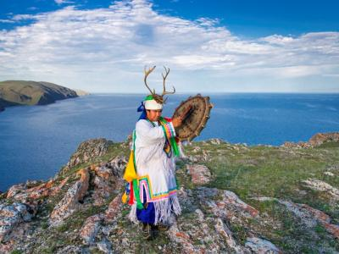
  Стоимость круиза: | от 108 000 руб
  Продолжительность: | 6 дней / 5 ночей
  Судно: | АЛЕКСАНДР ВЕЛИКИЙ
  Даты заезда:
  Параметры круиза: | Гарантированные экскурсии на русском языке в каждом городе  Русская группа

Цена круиза на 1 человека

Одноместная каюта, SGL (№ кают: 2) | 142 800 руб
Двухместная каюта, TWIN (№ кают: 3, 4, 5, 6, 7) | 126 000 руб
Двухместное размещение в TPL каюте, TWIN (№ кают: 8, 9, 10) | 126 000 руб
Семейная каюта, DBL (№ кают: 11, 12) | 108 000 руб
Двухместное размещение в TPL каюте, DBL (№ кают: 13, 14) | 126 000 руб
SGL размещение в любой из вышеуказанных кают (кроме 2, 11, 12) | 205 000 руб

Особенности круиза

Программа круиза включает в себя главные достопримечательности Байкала. До многих точек невозможно добраться по суше!

Программа круиза

День 1 Страна: Россия
Листвянка

12:45 – сбор гостей у отеля «Иркутск», бульвар Гагарина, 44
13:00 – трансфер в поселок Листвянка для посадки на теплоход.
70 км по Байкальскому тракту – Ваша финишная прямая на пути к Байкалу! По дороге – знакомство с гидом и первые факты о Байкале.
Посещение Байкальского музея – знакомство с географией, геологией, флорой и фауной озера. Посадка на теплоход, размещение в каютах. Знакомство с командой и инструктаж по технике безопасности.
Круиз начинается! После сытного ужина запланирован вечер знакомств.
День 2 Страна: Россия
остров Ольхон / остров Огой

Мы достигнем знаменитого острова Ольхон, который называют «сердцем» Байкала. Именно здесь мы увидим знаменитую Скалу Шаманка – одну из девяти святынь Азии. Наверняка, Вы ее уже видели на открытках или по телевидению – ведь это самый знаменитый байкальский пейзаж.
Коренные жители Прибайкалья – буряты, сегодня мы прикоснемся к их культуре. Большинство бурят исповедуют либо буддизм, либо шаманизм. В первой половине дня мы сделаем высадку на небольшом острове Огой и посетим буддийскую Ступу Просветления – достопримечательность достаточно современную, но с интересной историей.
День 3 Страна: Россия
Ушканьи острова / Чивыркуйский залив

Очень ранним утром, пока Байкал еще покрыт туманом, мы высадимся на Малых Ушканьих островах. У Вас будет возможность посетить лежбище байкальских нерп и понаблюдать за этими милыми животными в дикой природе (внимание! оплата производится на месте егерю национального парка – около 2500 руб/чел.)
После обеда мы прибудем в Чивыркуйский залив – здесь у нас будет достаточно времени для солнечных байкальских ванн и купания в Байкале. А для тех, кому байкальская водичка все еще кажется слишком холодной, здесь есть горячие источники, полезные для лечения радикулита и опорно-двигательной системы.
Вечером в ресторане Вас ждет квиз на тему «Священное озеро Байкал».
День 4 Страна: Россия
остров Ольхон

Рано утром мы вернемся на остров Ольхон, на этот раз на северную его часть к живописному мысу Саган-Хушун. Нас ждет экскурсия к скале «Три Брата», а наш замечательный гид-экскурсовод поведает Вам предание, почему это место так называется, и как оно возникло.
По желанию гостей, возможна организация автомобильного тура по северному Ольхону до мыса Хобой. Запись на экскурсию производится заранее, 4000 руб/чел, продолжительность 3 часа, тур состоится в случае набора 8 человек и более).
Во второй половине дня наш теплоход прибудет в местность Сурхайтэ и мы совершим прогулку к женскому и мужскому целебному источнику.
День 5 Страна: Россия
бухта Академическая / бухта Песчаная

Наш день будет насыщен пешими экскурсиями и пляжным отдыхом. Мы прибываем в бухту Академическая, центр отдыха «Байкальские Дюны». Для начала мы отправимся в бухту Бабушка, мимо бухты Песчаная (1,5 км, уровень сложности – низкий). По пути мы увидим «ходульные» деревья, а целью нашего маршрута станет прекрасный песчаный пляж с лазурным заливом.
После обеда – экскурсия на Скалу Обозрения (2,5 часа, уровень сложности – средний). Небольшой подъем в гору с лихвой окупится захватывающей панорамой Байкала. После возвращения – русская баня на берегу Байкала.
Вечером Вас ждет капитанский ужин.
День 6 Страна: Россия
Листвянка

Окончание круиза. Перед тем, как отправиться в Иркутск, мы заглянем на рыбный и сувенирный рынок в поселке Листвянка. Около 12:00 – прибытие в Иркутск.

Описание круиза

Маршрут: Листвянка — остров Ольхон — остров Огой — Ушканьи острова — Чивыркуйский залив — мыс Хобой — бухта Академическая — бухта Песчаная — Листвянка
Что будем делать в круизе на тх «Александр Великий»:
- посетим Байкальский музей и узнаем много интересных фактов о Байкале
- посетим остров Ольхон, увидим самый узнаваемый пейзаж Байкала – Скалу Шаманка, и север Ольхона – мыс Сагаан-Хушун, узнаем множество бурятских легенд
- посетим остров Огой, увидим буддийскую Ступу Просветеления и загадаем желание
- посетим самое большое лежбище байкальской нерпы – Ушканьи острова, и почти наверняка увидим нерпу в естественной среде
- искупаемся в горячих источниках в Чивыркуйском заливе
- будем загорать в бухте Академическая, увидим ходульные деревья и сходим в русскую баню на берегу Байкала

В стоимость круиза входит

В стоимость включено:
- Полный пансион (с ужина в первый день по завтрак в последний день)
- Услуги гида-экскурсовода
- Экскурсии, рекреационные платежи
- Трансфер из Иркутска в Листвянку и обратно
- Визовая поддержка для иностранных туристов

Дополнительно оплачивается

- Авиабилеты
- Встреча в аэропорту
- Чай, кофе, снеки и алкогольные напитки в баре (свой алкоголь на борту теплохода запрещен)
- Размещение в отеле до и/или после круиза
- Дополнительная экскурсионная программа
- Посещение Ушканьих островов (лежбище байкальской нерпы) оплачивается на месте
- Автомобильный тур до мыса Хобой

АЛЕКСАНДР ВЕЛИКИЙ  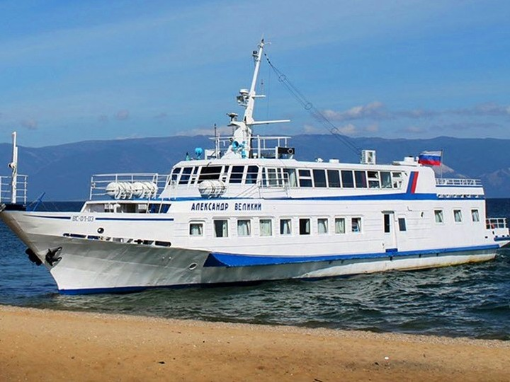 | Теплоход "Александр Великий" - небольшой комфортабельный 2х палубный теплоход, совершающий круизы по Байкалу - самому глубокому (1637 метров) и самому древнему озеру на планете (около 25 миллионов лет).  Озеро представляет собой 20% мировых запасов пресной воды, прозрачность которой достигает 40 метров. В Байкал впадает более 300 рек, а вытекает из него всего одна - красавица Ангара, которая потом впадает в Енисей.  Объём воды Байкала составляет 23000 кубических километров. Если остановить приток всех источников в Байкал, то Ангаре потребуется 400 лет, чтобы его опустошить!  Протяжённость Байкала с севера на юг сопоставима с расстоянием между Москвой и Санкт-Петербургом.  В регионе Байкала - более 300 эндемиков (составная часть флоры и фауны, представители которых представлены небольшой и единственной географической областью), самым милым представителем, безусловно, является байкальская нерпа, увидеть которую представляется возможным во время нашего водного путешествия!  Круиз на теплоходе - лучший способ посмотреть самые заповедные места Байкала, до которых не добраться по суше. Круиз позволяет за короткое время посетить максимальное количество интересных мест. Во многих точках нет ни сотовой связи, ни интернета. И это не минус, это полная перезагрузка и единение с природой - только Вы, дедушка Байкал и хорошая компания!  Теплоход "Александр Великий" прошёл полную реновацию в 2018 году и принимает на борт 18 членов экипажа и 34 пассажира, для размещения которых предлагается 14 комфортабельных 2-3х местных кают на нижней (главной) палубе с большими окнами.  Соотношение персонала к количеству пассажиров составляет 1:2, что безусловно является преимуществом.  Теплоход оснащён современными навигационными системами. Специально сконструированные большие окна позволяют любоваться необычайной красотой Байкала!  Уникальной особенностью теплохода является возможность причалить практически в любой точке Байкала!  Высадка на берег совершается при помощи трапа в отличие от всех других теплоходов, курсирующих по Байкалу, на которых высадка осуществляется только на шлюпках (даже при лёгком волнении другие теплоходы не могут осуществить высадку)!  Теплоходу "Александр Великий" не требуются специально оборудованные причалы!  Во время стоянки пассажиры теплохода "Александр Великий" могут в неограниченном количестве покидать теплоход и вновь на него возвращаться без утомительных ожиданий трансферов на шлюпках!  Морской класс теплохода позволяет осуществлять ночные переходы, тем самым у пассажиров имеется возможность продолжительных остановок в светлое время суток и побывать на севере Байкала (в случае 8-дневного круиза) в редком для посещения посёлке Хакусы с мощным термальным источником, бьющим из скалы в густом сосновом лесу.  Светлые каюты в пастельных тонах имеют все удобства, включая душ и туалет, а также большие окна.  На верхней (солнечной) палубе работает бар и ресторан с панорамными окнами (в отличие от всех других теплоходов, на которых ресторан располагается на нижней палубе с небольшими иллюминаторами), а также имеется зона отдыха на открытой части солнечной палубы (в двух шагах от бара и ресторана), с которой можно любоваться красотами Байкала в течение всего круиза.
DBL, 2х местная каюта  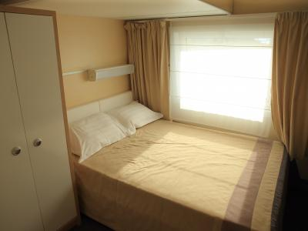 | Каюта №11, 12.  - Двуспальная кровать (DBL),  - Душ и туалет (в одной зоне), раковина,  - Шкаф,  - Стол,  - Прикроватные светильники,  - Электрические розетки 220V,  - Обогреватель.  ~ 8 кв.м.
TPL, 3х местная каюта  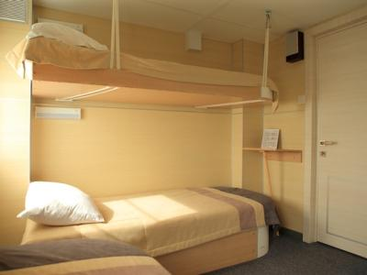 | 2 модификации:  Каюта №8, 9, 10, 15: кровати TWIN + верхняя полка-кровать.  Каюта №13, 14: двуспальная кровать DBL + диван.  - Душ и туалет (в одной зоне), раковина,  - Шкаф,  - Стол,  - Прикроватные светильники,  - Электрические розетки 220V,  - Обогреватель.  ~ 9 кв.м.
TWIN, 2х местная каюта  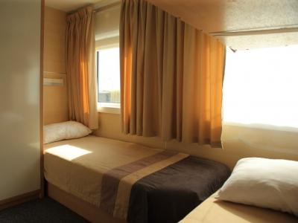 | Каюта №3, 4, 5, 6, 7.  - 2 кровати TWIN (под углом 90 грудусов),  - Душ и туалет (в одной зоне), раковина,  - Шкаф,  - Стол,  - Прикроватные светильники,  - Электрические розетки 220V,  - Обогреватель.  ~ 8 кв.м.
SGL, 1но местная каюта  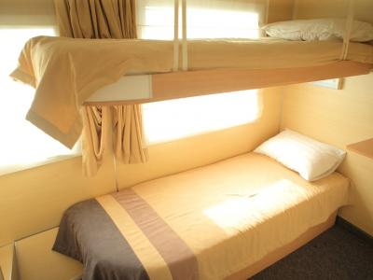 | Каюта №2.  - Одна односпальная кровать,  - Душ и туалет (в одной зоне), раковина,  - Шкаф,  - Стол,  - Прикроватный светильник,  - Электрические розетки 220V,  - Обогреватель.  ~ 6,5 кв.м.

